
Artículo de revisión
Desarrollos en Nanotecnología Empleados en la Implementación de Nanosensores Compactos y “Point of Care” para el Diagnóstico de SARS-CoV 2
Developments in Nanotechnology Used in the Implementation of Compact Nanosensors and "Point of Care" for the Diagnosis of SARS-CoV 2
Desenvolvimentos em Nanotecnologia Utilizados na Implementação de Nanossensores Compactos e "Point of Care" para o Diagnóstico de SARS-CoV 2

Autor 1 (nombres y apellidos)
Autor 2 (nombres y apellidos)

RESUMEN
COVID-19 tiene su aparición con afecciones respiratorias en la salud humana a finales del 2019. Por la alta tasa de propagación, en el 2020 la OMS define pandemia y generan medidas de mitigación y detección. Se hace el reconocimiento del agente causal el SARS-CoV 2, un virus de ARN monocatenario lineal con polaridad positiva; tiene alta tasa de transmisibilidad que favorece el aumento de la replicación del virus y la aparición de diversas variantes genéticas diseminadas alrededor del mundo.
La RT-PCR es la prueba gold estándar para el diagnóstico, debido al difícil acceso a condiciones locativas, el nivel de entrenamiento de los profesionales, el costo de operación, limitaciones de cobertura, conlleva a generar estrategias de investigación para la implementación de pruebas rápidas de detección con un alto desempeño diagnóstico tipo “Point of Care”.
Se implementa una estrategia PRISMA que recolecta información a ¨doble ciego¨, se usa la herramienta rayyan.ai para la valoración de la calidad de la información. Los resultados obtenidos son condensados en un diagrama PRISMA creando aportes al entendimiento de las características estructurales y genómicas del SARS-Cov 2 así como los aportes de la nanotecnología al diagnóstico por medio de nanosensores.
Palabras clave: RT-PCR, Detección, POC, Nanomateriales, Electroquímico.

ABSTRACT
COVID-19 has its appearance with respiratory-type human health conditions at the end of 2019. In 2020, due to the high rate of spread, the WHO defines a pandemic and mitigation and detection measures are generated for this affectation. The causal agent is recognized as SARS-CoV 2, a linear single-stranded RNA virus with positive polarity; It has a high rate of transmissibility that favors the increase in the rate of replication of the virus and the generation of various genetic variants spread around the world.
RT-PCR is the gold standard test for the diagnosis of this agent; due to the difficult access to local conditions, the level of training of professionals, the cost of operation leads to coverage limitations and it is necessary to generate research strategies for the implementation of rapid detection tests with a high diagnostic performance type "Point of Care". ”.
A PRISMA strategy is implemented that collects "double-blind" information, in the rayyan.ai tool for the assessment of the quality of the information. The results obtained are condensed in a PRISMA diagram creating contributions to the understanding of the structural and genomic characteristics of SARS-CoV.
Keywords: RT-PCR, Detection, POC, Nanomaterials, Electrochemical.

RESUMO
A COVID-19 tem seu surgimento com quadros respiratórios na saúde humana no final de 2019. Devido ao alto índice de disseminação, em 2020 a OMS define uma pandemia e gera medidas de mitigação e detecção. O agente causador foi reconhecido como SARS-CoV 2, um vírus de RNA linear de fita simples com polaridade positiva; Possui alta taxa de transmissibilidade que favorece o aumento da replicação do vírus e o aparecimento de diversas variantes genéticas espalhadas pelo mundo.
O RT-PCR é o teste padrão ouro para diagnóstico, devido ao difícil acesso às condições locais, ao nível de treinamento dos profissionais, ao custo da operação, às limitações de cobertura, leva a gerar estratégias de pesquisa para a implementação de testes rápidos. detecção com um tipo de alto desempenho de diagnóstico "Point of Care".
É implementada uma estratégia PRISMA que coleta informações "duplo-cegas", a ferramenta rayyan.ai é usada para avaliar a qualidade das informações. Os resultados obtidos são condensados ​​em um diagrama PRISMA, gerando contribuições para o entendimento das características estruturais e genômicas do SARS-Cov 2, bem como as contribuições da nanotecnologia para o diagnóstico por meio de nanossensores.
Palavras-chave: RT-PCR, Detecção, POC, Nanomateriais, Eletroquímica.
INTRODUCCIÓN
En el año 2019 en la provincia de Hubei, Wuhan - China se reportaron los primeros casos de una enfermedad respiratoria de un agente etiológico desconocido, aparentemente zoonótico, la cual fue declarada como una posible pandemia (Udugama et al., 2020). Esta infección fue descrita como una neumonía de comportamiento incierto, con compromiso sistémico y desenlaces fatales sin ningún patrón conocido. Esta alarma de tipo epidemiológico llevó a las autoridades sanitarias locales a identificar los casos circulantes y hacer una búsqueda activa de los mismos, con el objetivo de diagnosticar, aislar pacientes altamente sospechosos y obtener datos clínicos para investigación del curso de esta enfermedad (G. Lu et al., 2015).
El entendimiento de la biología y el mecanismo de infección del virus son factores determinantes para construir estrategias de manejo que incluyan diagnóstico, tratamiento y abordaje interdisciplinar con el objetivo de reducir la acelerada transmisibilidad de este virus. Respecto a los métodos diagnósticos, actualmente se cuenta con diversas técnicas de laboratorio con la capacidad de realizar la detección del virus y su causalidad de la COVID-19; dentro de ellas se puede destacar: la RT-PCR con la adaptación de protocolos, desde el primero reportado (Corman et al., 2020) por el Instituto de Virología de Charité (Berlín, Alemania) hasta las estandarizadas en Tailandia, Japón, China, Corea, y el diseñado por los CDC (por sus siglas en inglés Centers for Disease Control and Prevention) de EE. UU. ELISA, Inmunocromatografía de flujo lateral, quimioluminiscencia, secuenciación de ácidos nucleicos y aproximaciones nanotecnológicas para la creación de técnicas de laboratorio.
Las pruebas mencionadas anteriormente presentan limitaciones. Una de ellas es la incapacidad de ser usadas para tamización en un alto número de personas que transitan en lugares altamente concurridos, otro limitante es que no se pueden usar en lugares que no tengan un espacio físico adecuado y equipos de laboratorio robustos. El diagnóstico del laboratorio incluye la fase preanalítica, analítica y postanalítica. La fase preanalítica es determinante en el desempeño de la herramienta diagnóstica; la toma de muestra requiere talento humano entrenado. Estas condiciones en conjunto limitan el acceso a un diagnóstico rápido y oportuno.
Por esta razón, es importante el desarrollo de nuevas herramientas diagnósticas que permitan una detección no solo con alta sensibilidad y especificidad, sino también de fácil acceso a toda la población. En este contexto el desarrollo de métodos diagnósticos basados en el empleo de nanomateriales y dispositivos de biosensado “point of care” son de gran interés actualmente, por su capacidad de cubrir las necesidades actuales del mercado. Esto facilita el diagnóstico basado en la evidencia de una manera “in situ” e inmediata por personas sin mayor entrenamiento cumpliendo las premisas de rapidez, sensibilidad y oportunidad.
Por lo cual surge la siguiente pregunta ¿Cuáles avances en la nanotecnología aportan al desarrollo de biosensores compactos y “point of care” para el diagnóstico de SARS-CoV 2?
METODOLOGÍA
Se empleó una revisión sistemática de la literatura tipo narrativa basada en una búsqueda estructurada en diferentes bases de datos con el fin de tener acceso a la literatura disponible. Seguido a esto, se realizó una aplicación de criterios de selección de artículos y clasificación de la información para la construcción del producto.
Se aplicaron los criterios contenidos en la lista de chequeo en formato de búsqueda sistemática PRISMA que garantiza la calidad de la información en las revisiones sistemáticas con valoración de 27 items para datos cualitativos y cuantitativos (10). El instrumento de recolección empleado se trabajó en la herramienta para gestionar revisiones sistemáticas de la literatura Rayyan.ai.
Se realizó la construcción de la búsqueda sistemática de manera independiente por dos investigadores; se seleccionó la información de acuerdo al motor de búsqueda definido y a los criterios de inclusión. La extracción de la información se realizó en una matriz que contenía la información de las variables; esto se hizo también por los dos investigadores de manera independiente utilizando las herramientas provistas por Rayyan.ai.
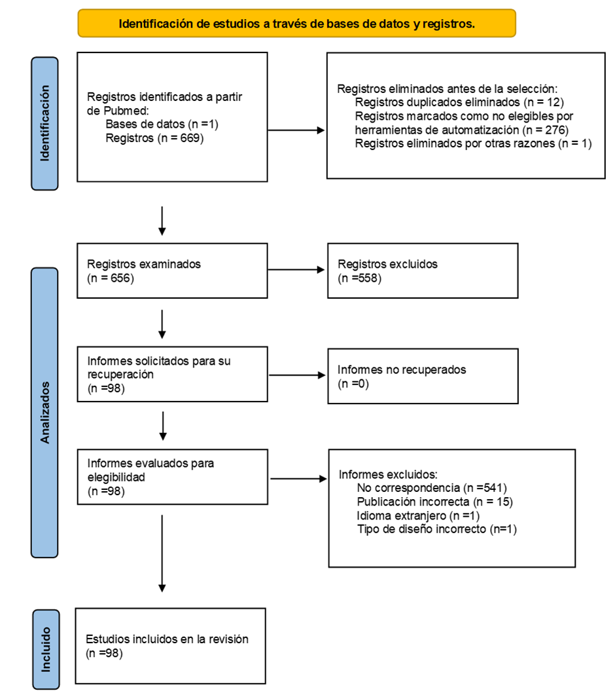
Figura 1. Diagrama de Revisión de la Literatura. (Autoría propia)
Nota: Identificación de la literatura consultada, análisis de la información y número de textos incluidos en la Investigación

Biología del virus SARS Cov 2:

Características del Virus
El virus del coronavirus pertenece a la familia Coronaviridae. Son virus esféricos con envoltura de aspecto espiculado con forma de “corona”; investigadores lo delimitan como un virus de tamaño oscilante entre (60-140 nm) (Hartenian et al., 2020) (Udugama et al., 2020). Son virus constituidos por ARN monocatenario lineal con polaridad positiva con longitud desde 25.5-32 kb con estructura de 5′-cap y cola 3′-poli-A.
Pertenecen a la subfamilia Coronavirinae en la familia coronaviridae, del orden Nidovirales; esta subfamilia incluye cuatro géneros: α-coronavirus, β-coronavirus, δ-coronavirys y γ-coronavirus; los tipos con capacidad infectiva para los humanos y mamíferos son los α-coronavirus y β-coronavirus, mientras los δ-coronavirys y γ-coronavirus se encuentran prevalentes en caves (He et al., 2014)(Drosten et al., 2003)(Peret et al., 2003) (Y. Chen et al., 2020). Dentro de los β-coronavirus se encuentran el SARS-CoV, MERS-CoV y SARS-CoV 2. La homología en las secuencias entre SARS-CoV 2 y SARS es aproximadamente del 79%; pero los análisis filogenéticos muestran que SARS-CoV 2 está más relacionado con aquellos coronavirus presentes en los murciélagos. Estudios recientes han demostrado que SARS-CoV 2 utiliza a la enzima convertidora de angiotensina 2 (ACE2) como su receptor a través de la proteína S presente en la superficie del virus. (Y. Chen et al., 2020)(Masters, 2006)(Ziebuhr et al., 2000)

Técnicas de diagnóstico para el SARS Cov-2

Pruebas POC (“Point of Care”)
La incorporación de pruebas POC optimizan el proceso diagnóstico debido a la rapidez en la detección y la facilidad de aplicación fuera de un laboratorio de análisis clínico, la competencia técnica necesaria es baja y permite un entrenamiento genérico a cualquier persona sin una formación específica en las ciencias del laboratorio lo que permite una mejor cobertura diagnóstica y acceso a zonas geográficas de difícil acceso. En el caso de SARS-CoV 2, se han empleado diferentes metodologías POC para el diagnóstico. La más usada es la inmunocromatografía de flujo lateral, empleada para la detección de antígenos específicos y anticuerpos de tipo IgG e IgM en diferentes etapas del curso clínico de la infección.
Las pruebas de cromatografía de flujo lateral están compuestas por una membrana de celulosa que actúa como fase sólida cubiertas con oro coloidal, a su vez se fijan los anticuerpos conjugados de interés para la detección del blanco sea antígeno o anticuerpo, seguido a esto en el proceso de migración de la muestra biológica (se pueden trabajar diferentes especímenes biológicos) se corrobora la reacción con un control del test que valida la corrida. En términos de sensibilidad, dependiendo de la técnica empleadas se logra contar con sensibilidad entre (50-100%) y especificidad (70-100%) dependerá del método analítico empleado.
Dentro de las pruebas POC, se encuentran en investigación diversas técnicas de detección de blancos antigénicos o anticuerpos con la combinación de tecnologías como CRISPR/CAS, inmunocromatografía de flujo lateral, enzimoinmunoensayos ligados a dispositivos móviles, integración de tipo isotérmico con amplificación de la polimerasa recombinasa (RPA), perlas cuánticas. Todos brindando ventajas de sensibilidad y especificidad en la detección del blanco estudiado, como no requerir de un equipamiento de laboratorio de alta complejidad ni un entrenamiento específico para la realización; es decir la cuentan con mejor cobertura para su realización
El desafío de las pruebas POC es tener un desarrollo tecnológico que potencie el rendimiento diagnóstico de la metodología empleada. Las ventajas operacionales deben acompañarse de optimización de costos de adquisición, sin descuidar la sensibilidad diagnostica y la discriminación de falsos negativos. Estas plataformas de detección “in situ” deben a su vez ser robustas y proporcionar una alta eficiencia incluso en detecciones “multi-target” que se conviertan en ensayos multiplex.
Es en este punto donde la nanotecnología toma relevancia para el desarrollo de este tipo de ensayos, dentro de ellos se encuentran los microfluídicos y los nanobiosensores (Wu et al., 2020) (Shetti et al., 2021) (Sampatrao et al., 2021). En el escenario de los nanosensores los nanomateriales proporcionan ventajas en el diagnóstico clínico respecto a los inmunoensayos convencionales en respuesta a su alta especificidad para el reconocimiento molecular de blancos antigénicos u de anticuerpos por la formación de complejos inmunes estables que mejoran la sensibilidad diagnóstica.

Técnicas de diagnóstico para el SARS Cov-2

Pruebas POC (“Point of Care”)
La incorporación de pruebas POC optimizan el proceso diagnóstico debido a la rapidez en la detección y la facilidad de aplicación fuera de un laboratorio de análisis clínico, la competencia técnica necesaria es baja y permite un entrenamiento genérico a cualquier persona sin una formación específica en las ciencias del laboratorio lo que permite una mejor cobertura diagnóstica y acceso a zonas geográficas de difícil acceso. En el caso de SARS-CoV 2, se han empleado diferentes metodologías POC para el diagnóstico. La más usada es la inmunocromatografía de flujo lateral, empleada para la detección de antígenos específicos y anticuerpos de tipo IgG e IgM en diferentes etapas del curso clínico de la infección.
Las pruebas de cromatografía de flujo lateral están compuestas por una membrana de celulosa que actúa como fase sólida cubiertas con oro coloidal, a su vez se fijan los anticuerpos conjugados de interés para la detección del blanco sea antígeno o anticuerpo, seguido a esto en el proceso de migración de la muestra biológica (se pueden trabajar diferentes especímenes biológicos) se corrobora la reacción con un control del test que valida la corrida. En términos de sensibilidad, dependiendo de la técnica empleadas se logra contar con sensibilidad entre (50-100%) y especificidad (70-100%) dependerá del método analítico empleado.
El objetivo es contar con un desempeño diagnóstico cercano al 100% ya que con esto corroboramos la posibilidad de detectar los verdaderos negativos y verdaderos positivos. Estas pruebas en general, arrojan resultados de tipo cualitativo, pero en ellas también se hace necesario tener en cuenta las concentraciones del analito (tipo de inmunoglobulina) a detectar en el caso de detección de anticuerpos y la carga viral cuando el interés sea la detección de antígenos virales: así mismo el tiempo de exposición del paciente al virus (Mahmoudinobar et al., 2021) (Xiang et al., 2020).
Dentro de las pruebas POC, se encuentran en investigación diversas técnicas de detección de blancos antigénicos o anticuerpos con la combinación de tecnologías como CRISPR/CAS, inmunocromatografía de flujo lateral, enzimoinmunoensayos ligados a dispositivos móviles, integración de tipo isotérmico con amplificación de la polimerasa recombinasa (RPA), perlas cuánticas. Todos brindando ventajas de sensibilidad y especificidad en la detección del blanco estudiado, como no requerir de un equipamiento de laboratorio de alta complejidad ni un entrenamiento específico para la realización; es decir la cuentan con mejor cobertura para su realización
El desafío de las pruebas POC es tener un desarrollo tecnológico que potencie el rendimiento diagnóstico de la metodología empleada. Las ventajas operacionales deben acompañarse de optimización de costos de adquisición, sin descuidar la sensibilidad diagnostica y la discriminación de falsos negativos. Estas plataformas de detección “in situ” deben a su vez ser robustas y proporcionar una alta eficiencia incluso en detecciones “multi-target” que se conviertan en ensayos multiplex.
Es en este punto donde la nanotecnología toma relevancia para el desarrollo de este tipo de ensayos, dentro de ellos se encuentran los microfluídicos y los nanobiosensores (Wu et al., 2020) (Shetti et al., 2021) (Sampatrao et al., 2021). En el escenario de los nanosensores los nanomateriales proporcionan ventajas en el diagnóstico clínico respecto a los inmunoensayos convencionales en respuesta a su alta especificidad para el reconocimiento molecular de blancos antigénicos u de anticuerpos por la formación de complejos inmunes estables que mejoran la sensibilidad diagnóstica.

Nanomateriales
Los nanomateriales han sido una clave importante para el desarrollo tecnológico desde hace siglos, aunque no se designaban con claridad bajo este término. En el año 1959 Richard Feynman dentro de sus hallazgos investigativos, propone el escalonamiento nanométrico como un punto de inicio hacia diferentes disciplinas científicas como lo son la nanotecnología y la computación cuántica. (Mihailescu, 2019)
El empleo de los nanomateriales se da en la escala nanométrica 10⁻⁹ m, justamente en el rango que oscila entre 1-100 nm; sus propiedades y características conocidas brindan bondades al momento de realizar desarrollos tecnológicos con ellos, en este caso con el desarrollo de métodos diagnósticos de biosensado compactos. Dentro de estas propiedades fisicoquímicas se tiene el aumento en la relación del área superficial a volumen, la conductividad eléctrica que es aumentada empleando átomos de carbono, la resistencia mecánica por la capacidad de soportar alto peso, color, reactividad química en la formación de nuevos compuestos, magnetismo y elasticidad (Konwarh & Cho, 2021).
La clasificación de los nanomateriales depende de su origen (Sivasankarapillai et al., 2020):
● Inorgánicos no metálicos
● Metales y aleaciones: nanopartículas
● Con base de carbono: fullerenos, grafeno, nanotubos de carbono, nanofibras de carbono y negro de humo.
● Nanopolimeros
● Puntos cuánticos
● Nanoarcillas
En biomedicina los nanomateriales más utilizados en metodologías diagnósticas de biosensado son las nanopartículas (NPs) (Yang, 2021) (Lara & Perez-Potti, 2018) y los nanomateriales de carbono en el caso específico de los biosensores (Kim et al., 2014). Las nanopartículas poliméricas poseen características de fácil sinterización y buena compatibilidad. Las nanopartículas autoensamblantes a partir de proteínas monoméricas, nanopartículas inorgánicas con amplias capacidades antibacterianas y antifúngicas. Por último, las nanopartículas a base de péptidos como potenciales inhibidores en la proliferación de microorganismos (Nikazar et al., 2020).

Nanosensores
Los nanosensores son dispositivos nanoestructurados; al menos uno de sus lados se encuentra dentro de la escala nanométrica de 0-100 nm. Tienen la capacidad de detectar la variación en las propiedades del analito de interés al interactuar con el entorno. Cuentan con producción científica de 12.435 estudios (base de datos Scopus), con tendencia en aumento desde el año 2014.
Los biosensores son dispositivos de detección cuantitativa, semicuantitativa y cualitativa de los productos biológicos medidos en la nanoescala. Son herramientas vitales en la detección de patógenos con la identificación de señales. Dentro de los biosensores más usados en la actualidad se encuentran los dispositivos POC (Shetti et al., 2021). Un sensor se describe como un dispositivo electrónico que puede detectar la ocurrencia o alternancia en el entorno y enviar estos datos al procesador.
Diversas áreas del conocimiento han establecido usos de nanosensores para dar respuesta a sus investigaciones; el área de inmunología y microbiología cuentan con 19% de los estudios realizados en el tema, ciencia de materiales el 20%, ingeniería el 23%, química un 9%, entre otros. Lo que corrobora la convergencia que se puede obtener entre la integración interdisciplinar y la adaptación de los nanosensores.
El desarrollo de nanosensores se ha establecido mayoritariamente en países como Estados Unidos (2870 publicaciones) y China (2910 publicaciones) (Figura 2.). En el caso Latinoamericano, Brasil cuenta con 116 publicaciones y Argentina con 26 respectivamente. Colombia, también cuenta con un total de 26 publicaciones en nanosensores al igual que Argentina; en contraste con la consulta ninguna de las publicaciones corresponde a la adaptación de nanosensores para el diagnóstico de SARS-CoV 2 y equipara a los resultados de consulta en bases de datos de patentes: WIPO y Google patents.

RESULTADOS

Desde la declaratoria de pandemia por SARS-CoV 2 en diciembre de 2019 como agente
como agente causal de infecciones del tracto respiratorio conocida como Corona Virus Disease 2019 (COVID 19), se encendieron alarmas para un abordaje interdisciplinar de esta problemática de interés internacional debido a las grandes pérdidas ocasionadas por los desenlaces causados (Sivasankarapillai et al., 2020). Entre ellos cabe mencionar las pérdidas humanas, el cambio en el status sanitario de las naciones y el impacto negativo en la economía por las medidas de contención que se debieron tomar. Nos enfrentamos a unas consecuencias de magnitudes desconocidas que se han ido superando paulatinamente llevando a la normalización de las actividades cotidianas en los países afectados.
En cifras extraídas de (Dong et al., 2020) el 20 de mayo de 2022 2:20 am, la situación global de la pandemia se resume en las siguientes cifras: contagios (524.050.895), con mortalidad de (6.273.518) casos y un número de biológicos administrados como medida de mitigación de (11.430.393.607). Las cifras en Colombia presentan el siguiente comportamiento: casos confirmados (6.099.111), fallecidos (139.833); se cuenta con un total de vacunas administradas de (85.035.793) que equivale a (35.534.430) de personas con cumplimiento del esquema de vacunación propuesto por el ministerio de salud y hace un 69.84% de la población del país. En el análisis de tendencias, se presenta una reducción significativa al número de casos reportados posiblemente como consecuencia de las medidas de confinamiento e inmunización.
En el abordaje interdisciplinar previamente documentado, el desafío creado se centró en reducir el número acelerado de muertes reportadas y reducir la tasa de transmisión con medidas de cobertura en vacunación con inmunógenos eficaces y seguros, apoyados en medidas terapéuticas adecuadas y métodos de detección rápidos, seguros y oportunos. (Kriz et al., 2020).
Dentro de esta revisión sistemática de la literatura tipo narrativo se genera un aporte desde el abordaje de los métodos de detección. Como es conocido la técnica de detección conocida como “gold standard” es la RT-PCR (Meral Yüce, Elif Filiztekin, 2021) por su capacidad de comprensión de la dinámica de variación genética del SARS-CoV 2 y presentar un desempeño analítico satisfactorio en términos de sensibilidad y especificidad (mayor al 80%); este desempeño dependerá del número de copias detectadas y el tipo de protocolo empleado en los ensayos (Lima et al., 2020) (X. Lu et al., 2020)(National Institute for Viral Disease Control and Prevention, 2020) (Vogels et al., 2020) (Anantharajah et al., 2020)(Corman et al., 2020) (Shetti et al., 2021) (Chu et al., 2020) Nao & Kazuya Shirato, Harutaka Katano, Shutoku Matsuyama, 2019) (Takalay et al., 2022) (Corman et al., 2020).
RT-PCR presenta limitaciones de acceso al diagnóstico por los altos costos de operación y el requerimiento de personal altamente capacitado que ejecute las metodologías en un equipamiento de laboratorio especializado, limitando el acceso y cobertura a diferentes lugares de la geografía e impactando en el conocimiento poblacional de la pandemia. De este punto de partida surge la necesidad de adaptación de metodologías precoces como las de “Point of Care”
Siendo cromatografía de flujo lateral para antígeno o anticuerpo la más usada (Xiang et al., 2020) (Peeling et al., 2020).
Sabiendo el potencial diagnóstico ofrecido por las pruebas POC, para dar respuesta a la cobertura en pruebas de pruebas diagnósticas con un criterio de universalidad, se indaga en el desarrollo de nanosensores partiendo de la fundamentación de los biosensores que se han utilizado para transformar señales biológicas en señales producto de una interacción biológica. En la actual pandemia, los biosensores pueden proporcionar instrumentos de fácil uso, adaptables, económicos y de alta precisión.
En el campo de los nanosensores con potencial aplicación como prueba POC, se sugiere la adaptación de nanosensores electroquímicos para la detección de SARS-CoV 2 con un gran aporte a la ciencia como método funcional para el tamizaje, diagnóstico y seguimiento de coronavirus para mejorar la calidad de la atención oportuna frente a la contingencia.
Específicamente desde el criterio de investigador, se resalta la aplicabilidad que puede ofrecer un nanosensor electroquímico ultrasensible con las características de trabajo “multi-target” que resaltaría hacia un alto rendimiento diagnóstico asegurando la especificidad de los análisis consecuentes con los resultados obtenidos por (Alafeef et al., 2020) que logran una
interacción de una fase sólida derivada de grafeno con AuNPs que llevarían a un reconocimiento de diferentes regiones del genoma del RNA viral o blancos antigénicos que aseguran el proceso diagnóstico y con un desarrollo desde la ingeniería y las ciencias biológicas llegar a captar las variantes genéticas circulantes en nuestro territorio con un previo comportamiento mutacional de las cepas de SARS-CoV 2. El estudio comprobado por (Alafeef et al., 2020) llega a un criterio de detección LOD 6,9 ​​copias/μL.
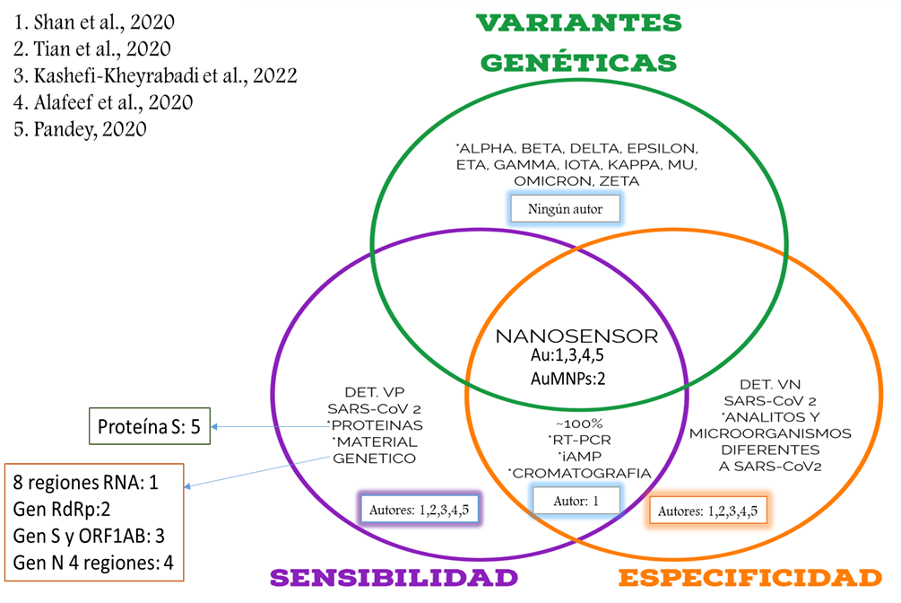
Figura 3. Características de Nanosensores POC para Diagnóstico de SARS-CoV 2: Autoría propia.
Nota: Ejes de desempeño de (5) nanosensores con capacidad de construcción POC para diagnóstico de SARS-CoV 2 en contraste con las técnicas de detección convencional.
En la Figura 3 se realiza una comparación de las características proporcionadas por los nanosensores empleados para el diagnóstico de SARS-CoV 2; se contrasta la información en términos de sensibilidad, especificidad y potencial de detección de variantes genéticas de interés clínico. Se determina que en la construcción de dispositivos se logra tener interacción con material genético (RNA) en genes codificantes para diferentes proteínas virales y en regiones estructurales (proteína S) del virus. Es necesario reconocer en aplicaciones futuras el desarrollo clínico en correspondencia con las metodologías convencionales de detección, se determina la utilidad de las AuNPs funcionalizadas y el biorreceptor con base de grafeno.
Un reto para el desarrollo de patentes o dispositivos tipo nanosensor electroquímico será compactar el dispositivo y dar un avance en una tecnología tipo POC compacta de bajo costo para ampliar la cobertura y suplir las necesidades de atención en el diagnóstico surgidas por la emergencia sanitaria.
En el contexto Colombiano, existe una gran dificultad de analizar cualquier evento en salud; la experiencia clínica abarca un importante desfavorecimiento en los eventos de vigilancia en salud pública que son difíciles de fortalecer. Los hallazgos descritos en las diferentes metodologías de apoyo diagnóstico permiten plantear la necesidad de realizar análisis similares a los cuantificables respecto a las estadísticas elaboradas por las diferentes entidades qué les confiere esta competencia, para ello en el trabajo se destaca la importancia de cada uno de los procesos en las diferentes fases de implementación de pruebas referentes a la utilidad para diagnóstico rápido, manteniendo la importancia de los biosensores y la nanotecnología como una herramienta qué permitiría la rapidez del diagnóstico y su estudio, así pues de esta manera en conjunto la disminución de la letalidad en personas contagiadas por el virus.
CONCLUSIONES
Se establecieron las bases conceptuales de entendimiento de la biología del SARS-CoV 2,
Los aportes que se brindan desde la nanotecnología son de gran relevancia para el acoplamiento de metodologías de biosensado al diseño de nanosensores que cumplan con criterios de desempeño diagnóstico de alta eficiencia en términos de sensibilidad, especificidad y precisión. Por otro lado, el costo de operación se puede optimizar con una buena estrategia de producción y el registro de patentes donde como país nos encontramos limitados por una participación nula en el caso de nanosensores para diagnóstico de SARS-CoV 2.
La metodología de los sensores electroquímicos logra encontrar las partículas específicas del virus SARS-CoV 2 en tiempos inferiores a un minuto en dispositivos de reconocimiento de múltiples epítopes, contribuyendo en propagación del mismo; aporta al momento de tomar una decisión clínica de tratamiento adecuado oportuno y hacer seguimiento del paciente. También una opción tamización y cobertura, pruebas a personas con un contacto directo de pacientes positivos y/o personas asintomáticas.
El presente documento aporta bases conceptuales en referencia a la aplicación nanotecnológica en métodos diagnósticos para la detección de SARS Cov 2. Específicamente para desarrollos futuros de nanobiosensores electroquímicos, haciendo uso de los recursos bibliográficos generados de los procesos de investigación en el campo de la nanotecnología.
Como propuesta de nanosensor para diagnóstico de SARS-CoV 2, se establece la posibilidad de estructurar un dispositivo compacto tipo POC con fundamento electroquímico de detección multiparamétrica (Figura 19.): se presume reconocer analitos de base antigénica tipo RNA y proteico que tengan de 4-8 blancos de reconocimiento y aumenten el desempeño diagnóstico con posibilidad de detección de variantes genéticas de interés clínico; para establecer el elemento sensor, se pretende emplear un biorreceptor que contenga una base de lámina de grafeno brindando el componente nanoestructurado, unido mediante enlaces covalentes a AuNPs funcionalizadas a las regiones de reconocimiento antigénico.
La detección del complejo se asegurará con un anticuerpo de captura conjugado emisor de la señal que será transformada en un transductor anclado a un dispositivo tipo chip que procesa la señal en un componente electrónico tipo dispositivo de mano. El uso de diferentes blancos de reconocimiento asegura aumentar el desempeño diagnóstico con mejoras en sensibilidad, rango dinámico de detección, selectividad, límite de cuantificación y especificidad. Una alternativa dentro de la propuesta estructurada es la detección de las variantes de interés clínico circulante y el prometedor desarrollo de dispositivos mixtos de detección que aporten al abordaje de las epidemias estacionales respiratorias ocasionadas por agentes virales y en general las ocasionadas por microorganismos de interés en salud pública.
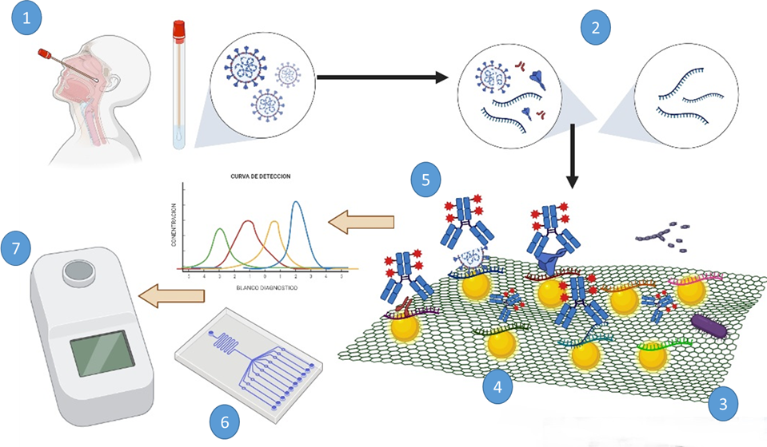
Figura 3. Componentes de un nanosensor electroquímico multiparamétrico tipo POC para detección de SARS-CoV 2 (Autoría propia).
Nota: 1-2. Corresponden a la obtención de la muestra de interés que pueden ser de diferente origen biológico (aliento, hisopado nasofaríngeo, saliva). 3-5. Elemento sensor constituido por base de grafeno con AuNPs funcionalizadas y anticuerpo conjugado de detección. 6. Transductor de señal en componente tipo chip y 7. Componente electrónico.

AGRADECIMIENTOS

REFERENCIAS BIBLIOGRÁFICAS

- Udugama B, Kadhiresan P, Kozlowski HN, Malekjahani A, Osborne M, Li VYC, Chen H, Mubareka S, Gubbay JB, Chan WCW. 2020. Diagnosing COVID-19: The Disease and Tools for Detection. ACS Nano. 14(4):3822–3835. doi:10.1021/acsnano.0c02624.
- Lu G, Wang Q, Gao GF. 2015. Bat-to-human: Spike features determining “host jump” of coronaviruses SARS-CoV, MERS-CoV, and beyond. Trends Microbiol. 23(8):468–478. doi:10.1016/j.tim.2015.06.003. http://dx.doi.org/10.1016/j.tim.2015.06.003.
- Corman VM, Landt O, Kaiser M, Molenkamp R, Meijer A, Chu DK, Bleicker T, Brünink S, Schneider J, Luisa Schmidt M, et al. 2020. Detection of 2019 novel coronavirus (2019-nCoV) by real-time RT-PCR. Euro Surveill. 25(3):1–8.
- Hartenian E, Nandakumar D, Lari A, Ly M, Tucker JM, Glaunsinger BA. 2020. The molecular virology of coronaviruses. J Biol Chem. 295(37):12910–12934. doi:10.1074/jbc.REV120.013930.
- He B, Zhang Y, Xu L, Yang W, Yang F, Feng Yun, Xia L, Zhou J, Zhen W, Feng Ye, et al. 2014. Identification of Diverse Alphacoronaviruses and Genomic Characterization of a Novel Severe Acute Respiratory Syndrome-Like Coronavirus from Bats in China. J Virol. 88(12):7070–7082. doi:10.1128/jvi.00631-14.
- Drosten C, Günther S, Preiser W, van der Werf S, Brodt H-R, Becker S, Rabenau H, Panning M, Kolesnikova L, Fouchier RAM, et al. 2003. Identification of a Novel Coronavirus in Patients with Severe Acute Respiratory Syndrome. N Engl J Med. 348(20):1967–1976. doi:10.1056/nejmoa030747.
- Peret T, Ph D, Emery S, Tong S, Ph D, Urbani C, Comer JA, Ph D, Lim W, Rollin PE, et al. 2003. A Novel Coronavirus Associated with Severe Acute Respiratory Syndrome. N Engl J Med.:1953–1966. https://www.nejm.org/doi/10.1056/NEJMoa030781.
- Chen Y, Liu Q, Guo D. 2020. Emerging coronaviruses: Genome structure, replication, and pathogenesis. J Med Virol. 92(4):418–423. doi:10.1002/jmv.25681.
- Masters PS. 2006. The Molecular Biology of Coronaviruses. Adv Virus Res. 65(January):193–292. doi:10.1016/S0065-3527(06)66005-3.
- Ziebuhr J, Snijder EJ, Gorbalenya AE. 2000. Virus-encoded proteinases and proteolytic processing in the Nidovirales. J Gen Virol. 81(4):853–879. doi:10.1099/0022-1317-81-4-853.
- Wu K, Cheeran MCJ, Wang JP, Saha R, Su D, Krishna VD, Liu J. 2020. Magnetic-nanosensor-based virus and pathogen detection strategies before and during covid-19. ACS Appl Nano Mater. 3(10):9560–9580. doi:10.1021/acsanm.0c02048.
- Shetti NP, Mishra A, Bukkitgar SD, Basu S, Narang J, Reddy KR, Aminabhavi TM. 2021. Conventional and Nanotechnology-Based Sensing Methods for SARS
- Sampatrao G, Krushna S, Ashok A, Ganesh R, Dattatraya G, Syed A, Elgorban AM, Marraiki N, Kim D. 2021. Biosensors and Bioelectronics Biological characteristics and biomarkers of novel SARS-CoV-2 facilitated rapid development and implementation of diagnostic tools and surveillance measures. Biosens Bioelectron. 177(January):112969. doi:10.1016/j.bios.2021.112969. https://doi.org/10.1016/j.bios.2021.112969.
- Mahmoudinobar F, Britton D, Montclare JK. 2021. Protein-based lateral flow assays for COVID-19 detection. Protein Eng Des Sel. 34:1–10. doi:10.1093/protein/gzab010.
- Mihailescu IN. 2019. Synthesis and modification of nanostructured thin films. Nanomaterials. 9(10):2018–2019. doi:10.3390/nano9101427.
- Konwarh R, Cho WC. 2021. Fortifying the diagnostic-frontiers with nanoscale technology amidst the COVID-19 catastrophe. Expert Rev Mol Diagn. 00(00):1–5. doi:10.1080/14737159.2021.1878879. https://doi.org/10.1080/14737159.2021.1878879.
- Sivasankarapillai VS, Pillai AM, Rahdar A, Sobha AP, Das SS, Mitropoulos AC, Mokarrar MH, Kyzas GZ. 2020. On facing the SARS-cov-2 (COVID-19) with combination of nanomaterials and medicine: Possible strategies and first challenges. Nanomaterials. 10(5):1–23. doi:10.3390/nano10050852.
- Yang D. 2021. Application of Nanotechnology in the COVID-19 Pandemic.
- Lara S, Perez-Potti A. 2018. Applications of nanomaterials for immunosensing. Biosensors. 8(4). doi:10.3390/bios8040104.

Universidad_Ciudad_País_ Contacto: correo
2. Universidad_Ciudad_País_ Contacto: correo

